江 南 大 学 考 试 卷 专 用 纸

太湖学院机械65班《 大学物理 ( 1) 》A卷 答案 2007,6  一、选择题(每题2分,共20分)  二、填空题(每题2分,共20分)  三、(本题10分)  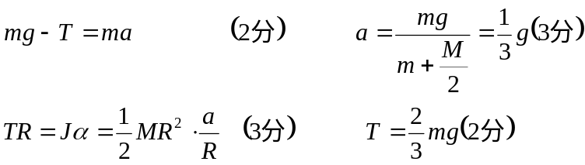  四、(本题10分)  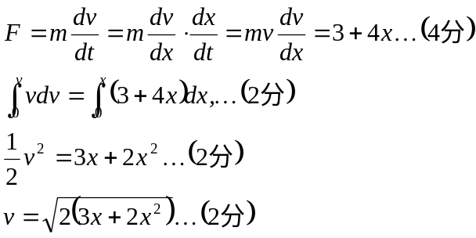 | 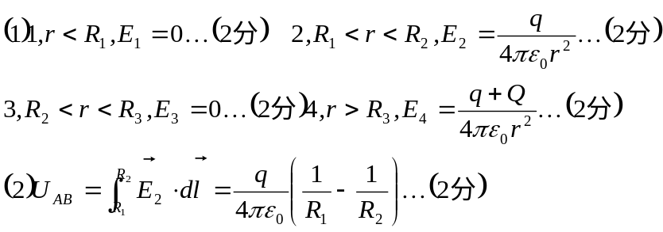  五、（本题10分）  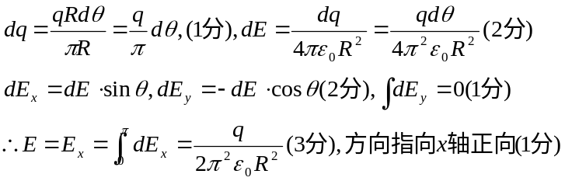  六、（本题10分）  七、（本题10分  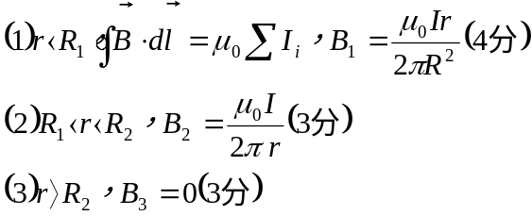 八、（本题10分）  AO：B₁ = 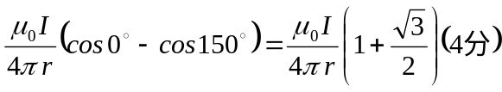  OC：B₂=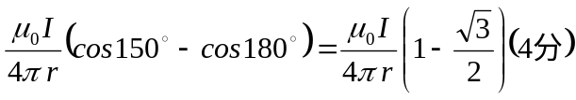  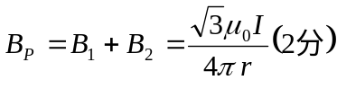
  题号 | 1 | 2 | 3 | 4 | 5 | 6 | 7 | 8 | 9 | 10
  答案 | C | B | A | C | D | B | C | B | D | C
  题号 | 1 | 2 | 3 | 4 | 5
  答案 | 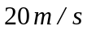 | 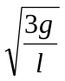 | 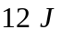 | 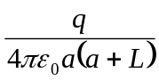 | 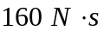
  题号 | 6 | 7 | 8 | 9 | 10
  答案 | 2 | 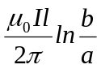 | 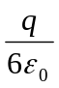 | 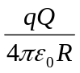 | 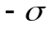
本题得分
本题得分
